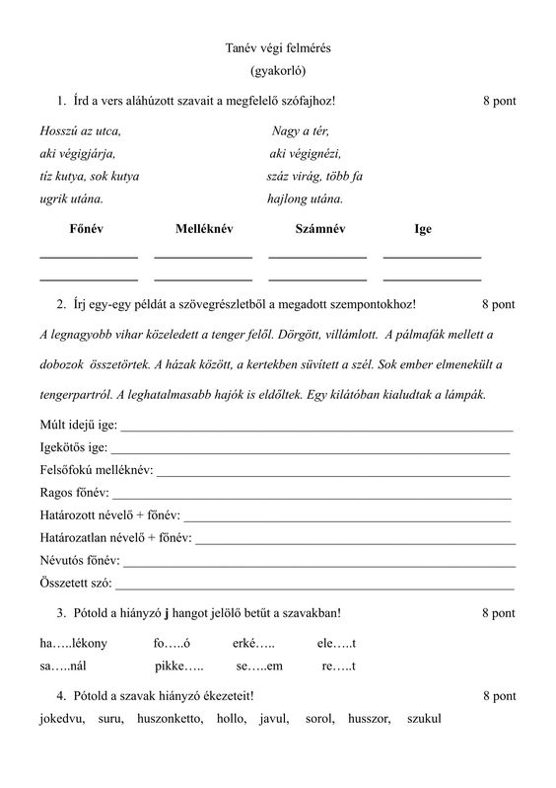

A Duna jegén

Egykor a befagyott Duna számos történelmi esemény színhelye volt. Hajdan a folyó jegén kiáltotta ki a katonaság Hunyadi Mátyást királlyá. Ezen a jelentős eseményen Mátyás azonban nem lehetett jelen. Akkor még Prágában raboskodott. Mai fejjel nehéz elképzelnünk, hogy a befagyott Duna egy egész hadsereget elbírjon. Ez nem volt ritka esemény az elmúlt évszázadokban. A befagyott Dunán csónak helyett szekérrel lehetett közlekedni. Egyszer Pozsonynál a Duna jégpáncélja annyira megerősödött, hogy megrakott szekerek is át tudtak menni rajta. A folyó jéghídját még ki is világították. A dunai jégen korcsolyás mulatságokat is rendeztek.

**Kolozsvár**

    Kolozsvár helyén hajdan római erődítmény állt. Később a város a tatárdúlás miatt kiürült. Majd hamarosan ismét benépesült.

A középkori Erdélyben kulturális központtá vált. 1550-ben itt indult el a magyar nyelvű könyvnyomtatás. Itt kezdte el működését

az első magyar nyelvű kőszínház. A Bolyai utcában emléktábla jelöli azt a házat, ahol a legnagyobb magyar matematikus született.

Kolozsvár legszebb terén, a Fő téren egy pompás barokk palotában működik a Szépművészeti Múzeum. A tértől kissé távolabb

várja a turistákat Mátyás király szülőháza. A király emlékére 1902-ben egy szoborcsoportot avattak fel a Szent Mihály-templom mellett.

A király lovas szobrát vitéz emberei veszik körül. Közöttük látjuk Kinizsi Pált és Báthory Istvánt.